**九、全國公務人員獎懲**

全國公務人員獎懲包含平時考核、專案考績、懲戒處分、獎章、復職、停職及免職，其中平時考核分為獎勵及懲處，前者分為嘉獎、記功、記大功，後者分為申誡、記過、記大過；專案考績於有重大功過時行之，分為一次記二大功及一次記二大過；懲戒處分則分為免除職務、撤職、休職、降級、減俸、罰款、記過、申誡及剝奪、減少退休（職、伍）金等9類。

1. **109年獎懲情形**

109年底全國公務人員（不含教師）計366,494人，其中以簡薦委任（派）雇員占53.72%最多，警察人員占23.96%次之。全年獎懲共計5,289,226人次，其中以警察人員4,492,204人次最多，占84.93%；簡薦委任（派）雇員703,027人次居第二，占13.29%；醫事人員62,691人次居第三，占1.19%。顯示雖僅占全國公務人員比率23.96%之警察人員，其獎懲比率反而是各類人員中最高的。

**圖26 109年底全國公務人員人數 圖27 109年全國公務人員獎懲**

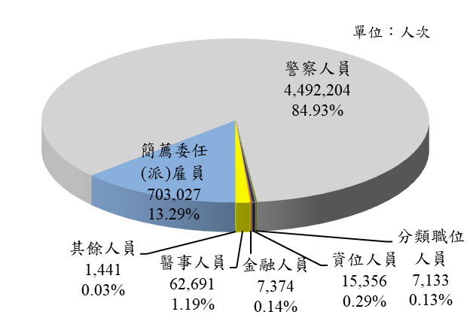 **(366,494人) (5,289,226人次)**

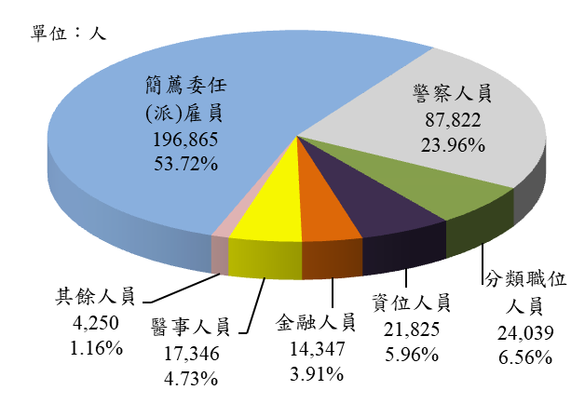

1. **平時考核情形**

**1.109年平時考核：**獎懲種類中，以平時考核居大宗，占獎懲之99.6%，其中獎勵5,246,169人次，懲處19,777人次：

**(1)獎勵：**109年獎勵以「嘉獎」5,039,748人次最多，「記功」203,422人次次之，「記大功」2,999人次，分別占獎勵之96.07%、3.88%及0.06%。其中「嘉獎」及「記功」以警察人員居多，簡薦委任（派）雇員居次，各占嘉獎之86.52%、11.94%及記功之52.15%、44.85%；「記大功」則以簡薦委任（派）雇員居第一，警察人員居次，分占記大功之50.58%及47.95%。

**(2)懲處：**109年懲處以「申誡」18,101人次最多，「記過」1,530人次次之，「記大過」146人次，分別占懲處之91.53%、7.74%及0.74%。「申誡」、「記過」、「記大過」均以警察人員居第一，各占申誡之88.64%、記過之70.52%及記大過之56.85%；簡薦委任（派）雇員居次，各占申誡之7.76%、23.14%及34.93%。

**表5 全國公務人員平時考核情形**



**2. 近3年平時考核情形：**

**(1)獎勵：**呈現上升趨勢，由107年4,354,071人次，增至109年獎勵5,246,169人次，其中「嘉獎」由107年4,203,747人次增至109年5,039,748人次，「記功」由107年148,125人次增至109年203,422人次，「記大功」由107年2,199人次增至109年2,999人次；另依人員類別觀察，各年獎勵均以警察人員所占比率最多，簡薦委任（派）雇員居第二，醫事人員居第三。

**(2)懲處：**各年約在2萬人上下小幅波動，其中「申誡」介於18,000人次至20,000人次、「記過」介於1,500人次至1,700人次，「記大過」介於100人次至150人次；另依人員類別觀察，各年懲處均以警察人員所占比率最多，簡薦委任（派）雇員居第二，資位人員居第三。

**圖28 全國公務人員平時考核情形 - 按種類及人員類別分**

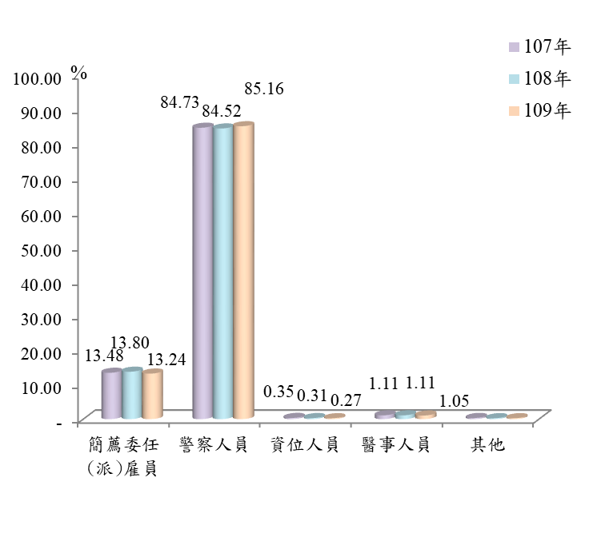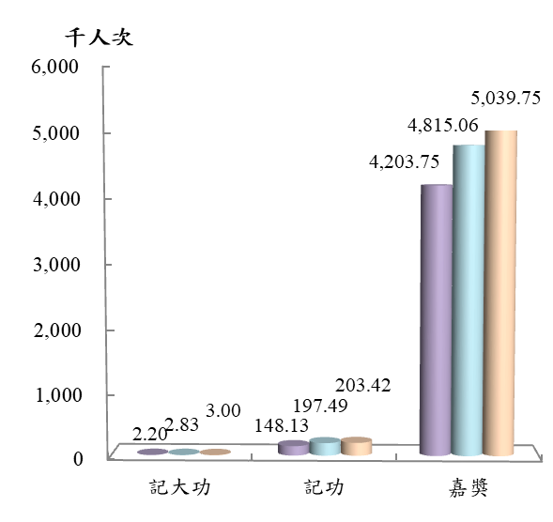

**獎勵**

**懲處**

